
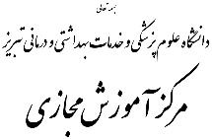
نام: نام خانوادگی: شماره تماس:
فرم درخواست ضبط محتوا در اتاق آکوستیک
دانشکده: گروه آموزشی:
عنوان محتوا:
نام درس: کد درس در سامانه سما:
محتوا برای دانشجویان رشته / فراگیران دوره: مقطع: دانشکده: تهیه می‌شود.
نرم افزارهای مورد نیاز مدرّس:
تاریخهای پیشنهادی مدرّس برای حضور در اتاق ضبط: زمان مورد نیاز به ساعت:

تاریخ و امضاء درخواست کننده تأیید مدیر گروه یا معاون آموزشی دانشکده

نظر مرکز آموزش مجازی:

نرم‌افزار مورد استفاده در تولید محتوا:
iSpring | Camtasia | Adobe Audiation | Storyline | Adobe Presenter

اتاق آکوستیک برای تاریخ‌های: و ساعات:
رزرو گردید.
تأیید مسئول اتاق آکوستیک

